Приложение 1
к Инструкции о порядке государственного учета, переноса воинских захоронений и захоронений жертв войн, регистрации захоронений иностранных военнослужащих на территории Республики Беларусь
и ведения автоматизированных банков данных

РЕСПУБЛИКА БЕЛАРУСЬ

ПАСПОРТ  воинского захоронения  (захоронения жертв войн) |  | 3360
 |  | (учетный номер)

1. Место и дата захоронения Могилевская область, Осиповичский район
(область, район, город,
Ясенский с\с, ж\д станция Ясень, 1944
сельсовет, населенный пункт, число, месяц, год)

2. Вид захоронения братская могила
3. Охранная зона (границы захоронения) на кладбище 4х3,6 м
4. Краткое описание захоронения и его состояние В 1967 году установлен обелиск из мраморной крошки местного производства с именами погибших трех воинов. Изгородь из цепей. Состояние удовлетворительное

5. Количество захороненных:
Всего | В том числе по категориям |  |  |  |  |  |  |  | Из них |  | Приме-  чание
Всего | военнослужащих |  | участников сопротивления |  | военнопленных |  | жертв войн |  |  |  | Приме-  чание
Всего | изве-  стных | неиз-  вест-  ных | изве-  стных | неиз-  вест-  ных | изве-  стных | неиз-  вест-  ных | изве-  стных | неиз-  вест-  ных | изве-  стных | неиз-  вест-  ных | Приме-  чание
3 | 3 | - | - | - | - | - | - | - | 3 | - | военнослужащие

6. Персональные сведения о захороненных:

№  п/п | Воинское звание | Фамилия | Собственное имя | Отчество (если таковое имеется) | Дата рождения | Дата гибели или смерти | Место первичного захоронения | Место службы | Место рожде-ния и при-зыва
1 | ефрейтор | Шаров | Михаил | Михайлович | 1921 | 1944 | там же
2 | сержант | Борзило | Н. | М. | 1919 | 1944 | там же
3 | старший сержант | Беляков | А. | Н. | 1920 | 1944 | там же

7. Кто осуществляет уход за захоронением Ясенский сельисполком, ГУО «Ясенская средняя школа»

8. Фотоснимок захоронения |  | 9. Карта расположения
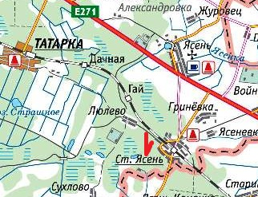
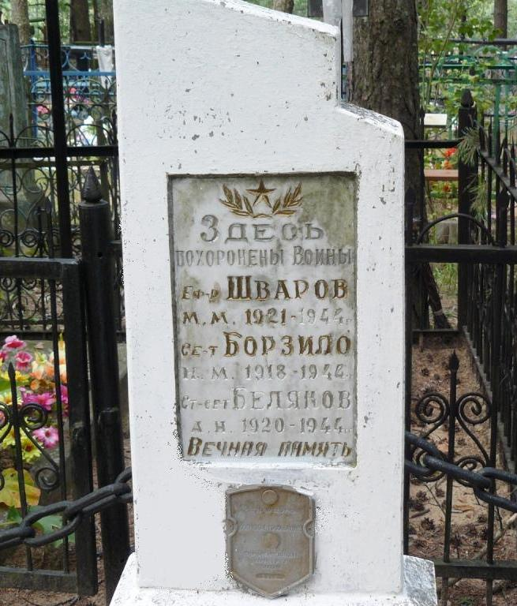

10. Дополнительная информация На балансе Ясенского сельсовета

